AA_41_JS

Tejera Santana
Adoney
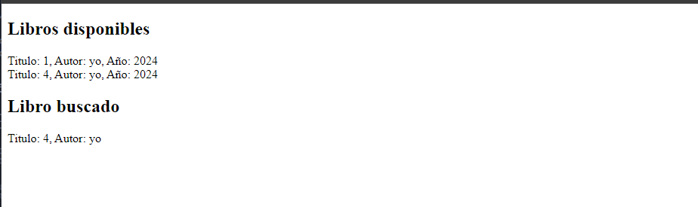
Resultado de la página.

Cada uno de los métodos son llamados en el <script> despues del comentario <!--Flujo inicial/prueba-->

